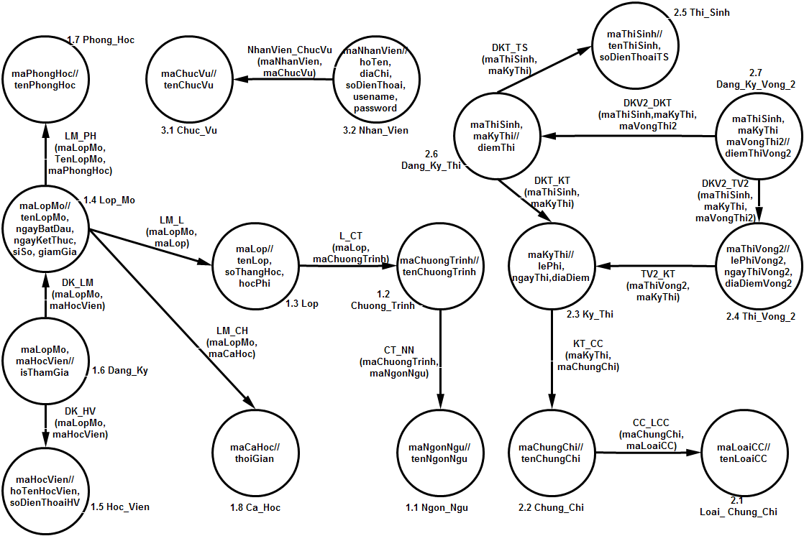

Hình đó e đã sửa lại cho tất cả các mũi tên màu đen hết z in ra cho nó đậm

_ Tra cứu thông tin của một lớp (ngôn ngữ, chương trình, tên lớp, …, phòng học, ca học).

* Đại số quan hệ:

σ maLopMo = ‘X’ Lop_Mo * Phong_Hoc * Lop * Ca_Hoc * Chuong_Trinh * Ngon_Ngu

* Chuỗi kết:

Lop_Mo ⋈ Phong_Hoc ⋈ Lop ⋈ Ca_Hoc ⋈ Chuong_Trinh ⋈ Ngon_Ngu

1.4 ⋈ LM_PH ⋈ 1.7 ⋈ LM_L ⋈ 1.3 ⋈ LM_CH ⋈ 1.8 ⋈ L_CT ⋈ 1.2 ⋈ CT_NN ⋈ 1.1

* Cách đi trên lược đồ:

1.4 🡪 1.7, 1.4 🡪 1.8, 1.4 🡪 1.3 🡪 1.2 🡪 1.1

* Không xuất hiện thêm cung đa trị

_ Xem thông tin các lớp từ ngày A đến ngày B (tên lớp, …, phòng học, ca học).

* Đại số quan hệ:

σngayBatDau >= ‘A’ and ngayKetThuc <= ‘B’ Lop_Mo * Phong_Hoc * Lop * Ca_Hoc

* Chuỗi kết:

Lop_Mo ⋈ Phong_Hoc ⋈ Lop ⋈ Ca_Hoc

1.4 ⋈ LM_PH ⋈ 1.7 ⋈ LM_L ⋈ 1.3 ⋈ LM_CH ⋈ 1.8

* Cách đi trên lược đồ:

1.4 🡪 1.7, 1.4 🡪 1.8, 1.4 🡪 1.3

* Không xuất hiện thêm cung đa trị

_ Xem thông tin các lớp mới mở (tên lớp, …, phòng học, ca học).

* Đại số quan hệ:

σngayBatDau >= getdate() Lop_Mo * Lop * Phong_Hoc * Ca_Hoc

* Chuỗi kết:

Lop_Mo ⋈ Phong_Hoc ⋈ Lop ⋈ Ca_Hoc

1.4 ⋈ LM_PH ⋈ 1.7 ⋈ LM_L ⋈ 1.3 ⋈ LM_CH ⋈ 1.8

* Cách đi trên lược đồ:

1.4 🡪 1.7, 1.4 🡪 1.8, 1.4 🡪 1.3

* Không xuất hiện thêm cung đa trị

_ Thống kê số lượng học viên của mỗi lớp.

* Đại số quan hệ:

(maLopMoℑ count (maHocVien) Dang_Ky )* Lop_Mo

* Chuỗi kết:

Lop_Mo ⋈ Dang_Ky

1.6 ⋈ DK_LM ⋈ 1.4

* Cách đi trên lược đồ:

1.6 🡪 1.4

* Không xuất hiện thêm cung đa trị

_ Xem danh sách học viên của một lớp.

* Đại số quan hệ:

ΠmaHocVien, tenHocVien, soDienThoaiHV (σ maLopMo = … Dang_Ky * Hoc_Vien)

* Chuỗi kết:

Dang_Ky ⋈ Hoc_Vien

1.6 ⋈ DK_HV ⋈ 1.5

* Cách đi trên lược đồ:

1.6 🡪 1.5

_ Xem danh sách các kỳ thi của một chứng chỉ nào đó.

* Đại số quan hệ:

(σ maChungChi = … Chung_Chi) * Ky_Thi =⋈ Thi_Vong_2

* Chuỗi kết:

Loai_Chung_Chi ⋈ Chung_Chi ⋈ Ky_Thi ⋈ Thi_Vong_2

2.1 ⋈ CC_LCC ⋈ 2.2 ⋈ KT_CC ⋈ 2.3 ⋈ TV2_KT ⋈ 2.4

* Cách đi trên lược đồ:

2.2 🡪 2.3 🡪 2.4

* Xuất hiện thêm cung đa trị 2.2 🡪 2.3 🡪 2.4

_ Xem thông tin kỳ thi của một thí sinh. (1 hoặc 2, địa điểm và ngày thi)

* Đại số quan hệ:

(σ maThiSinh = ... Dang_Ky_Thi) * Dang_Ky_Vong_2 * Ky_Thi * Thi_Vong_2

* Chuỗi kết:

Dang_Ky_Thi ⋈ Dang_Ky_Vong2 ⋈ Ky_Thi ⋈ Thi_Vong_2

2.6 ⋈ DKT_KT ⋈ 2.3 ⋈ DKV2_DKT ⋈ 2.7 ⋈ DKV2_TV2 ⋈ 2.4

* Cách đi trên lược đồ:

2.6 🡪 2.7 🡪 2.4, 2.6 🡪 2.3

* Xuất hiện thêm cung đa trị 2.6 🡪 2.7

_ Xem danh sách thí sinh của một kỳ thi (1 hoặc 2).

* Đại số quan hệ:

(σ maKyThi = … Dang_Ky_Thi) * Thi_Sinh

(σ maKyThi = … Dang_Ky_Vong2) * Thi_Sinh

* Chuỗi kết:

Dang_Ky_Thi ⋈ Thi_Sinh

Dang_Ky_Vong2 ⋈ Thi_Sinh

2.6 ⋈ DKT_TS ⋈ 2.5

2.7 ⋈ 2.5

* Cách đi trên lược đồ:

2.6 🡪 2.5

2.7 🡪 2.5

* Thêm cung đơn trị từ 2.7 🡪 2.5.

_ Xem điểm của một thí sinh (dựa vào tên thí sinh, 1 hoặc 2).

* Đại số quan hệ:

ΠdiemThi, diemThiVong2 (σmaThiSinh = …Dang_Ky_Thi ) =⋈ Dang_Ky_Vong_2

* Chuỗi kết:

Dang_Ky_Thi ⋈ Dang_Ky_Vong_2

2.6 ⋈ DKV2_DKT ⋈ 2.7

* Cách đi trên lược đồ:

2.6 🡪 2.7

* Xuất hiện thêm cung đa trị 2.6 🡪 2.7

_ Thống kê số lượng tỉ lệ đậu rớt của các kì thi quốc gia tổ chức tại trung tâm (tất cả hoặc từ ngày A đến ngày B).

* Đại số quan hệ:

S1 🡨 ℑ count(maThiSinh) (σ diemThiVong2 >= 5 (σtenLoaiCC = ‘Quốc gia’Loai_Chung_Chi) * Chung_Chi * Ky_Thi * Thi_Vong_2 * Dang_Ky_Vong_2 )

S2 🡨 ℑ count(maThiSinh) (σtenLoaiCC = ‘Quốc gia’Loai_Chung_Chi) * Chung_Chi * Ky_Thi * Dang_Ky_Thi

S1 / S2 : Tỷ lệ đậu.

* Chuỗi kết:

Loai_Chung_Chi ⋈ Chung_Chi ⋈ Ky_Thi ⋈ Thi_Vong_2 ⋈ Dang_Ky_Vong_2

Loai_Chung_Chi ⋈ Chung_Chi ⋈ Ky_Thi ⋈ Dang_Ky_Thi

2.1 ⋈ CC_LCC ⋈ 2.2 ⋈ KT_CC ⋈ 2.3 ⋈ TV2_KT ⋈ 2.4 ⋈ DKV2_TV2 ⋈ 2.7

2.1 ⋈ CC_LCC ⋈ 2.2 ⋈ KT_CC ⋈ 2.3 ⋈ DKT_KT ⋈ 2.6

* Cách đi trên lược đồ:

2.1 🡪 2.2 🡪 2.3 🡪 2.4 🡪 2.7

2.1 🡪 2.2 🡪 2.3 🡪 2.6

* Xuất hiện thêm cung đa trị 2.1 🡪 2.2 🡪 2.3 🡪 2.4 🡪 2.7, 2.3 🡪 2.6.

_ Thống kê doanh thu (tất cả hoặc từ ngày A đến ngày B).

* Đại số quan hệ:

R1 ← KyThi ℑ (Tong*lePhiVong2) as v2 (( maKyThi,maThiVong2 ℑ count(maThiSinh) as Tong Dang_Ky_Vong2) * Thi_Vong_2 )

R1 ← KyThi ℑ (Tong*lePhi) as v1 (( maKyThi ℑ count(maThiSinh) as Tong Dang_Ky_Thi) * Ky_Thi )

KyThi ℑ v1 + v2 ( R1 * R2 )

* Chuỗi kết:

( Dang_Ky_Vong2 ⋈ Thi_Vong_2 ) ⋈ ( Dang_Ky_Thi ⋈ Ky_Thi )

( 2.6 ⋈ DKT_KT ⋈ 2.3 ) ⋈ ( 2.7 ⋈ DKV2_TV2 ⋈ 2.4 )

* Cách đi trên lược đồ:

2.6 🡪 2.3, 2.7 🡪 2.4

